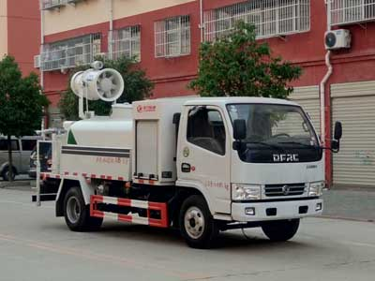
东风牌5040TDYD5型多功能抑尘车
【主要技术参数】
产品商标 | 东风牌 | 公告批次 | 309
产品名称 | 5040TDYD5型多功能抑尘车 | 产品号 | ZNLRM5VW01E
总质量(Kg) | 4495 | 罐体容积(m3)
额定载质量(Kg) | 765 | 外形尺寸(mm) | 5995×2020×3000
整备质量(Kg) | 3600 | 货厢尺寸(mm) | ××
额定载客(人) |  | 准拖挂车总质量(Kg)
驾驶室准乘人数(人) | 2 | 载质量利用系数
接近角/离去角(°) | 20/13 | 前悬/后悬(mm) | 1040/1647
轴数 | 2 | 轴距(mm) | 3308,2800
轴荷(Kg) | 1800/2695 | 最高车速(Km/h) | 99
其它 | 随底盘选装驾驶室.侧防护及后下部防护装置均采用Q235A材质,均采用焊接连接,后下部防护尺寸:50×100(mm),离地面高度410mm;ABS厂家及型号:襄阳东风隆诚机械有限责任公司/ABS /ASR -24V-4S/4M.专用装置为抑尘雾炮,用于矿场,露天堆场及爆破现场等的喷雾抑尘.仅采用轴距为(mm):3308.
【底盘技术参数】
底盘型号 | EQ1041SJ3BDF | 底盘名称 | 载货汽车底盘（二类）
商标名称 | 东风牌 | 生产企业 | 东风汽车股份有限公司
外形尺寸(mm) | 5845,5090×1980×2160,2040 | 轮胎数 | 6
接近角/离去角(°) | 20/18 | 轮胎规格 | 7.00-16 8PR,7.00R16 8PR
钢板弹簧片数 | 6/6+5 | 前轮距(mm) | 1503,1485,1519,1595
燃料种类 | 柴油 | 后轮距(mm) | 1494,1516,1540
排放标准 | GB17691-2005国Ⅴ,GB3847-2005
发动机型号 | 发动机生产企业 | 排量(ml) | 功率(Kw)
CY4BK551  YC4FA115-50  4B2-115C50  ZD30D13-5N  D28D11-5DA  4DW93-84E5  YN27CRE1  YN33CRE1  SD4D25R-70  4DX23-120E5  D25TCIE2  4F20TCIE5  4DW94-95E5  YCD4N4S-110  WP2.3Q110E50 | 东风朝阳朝柴动力有限公司  广西玉柴机器股份有限公司  安徽全柴动力股份有限公司  东风轻型发动机有限公司  东风轻型发动机有限公司  一汽解放汽车有限公司无锡柴油机厂  昆明云内动力股份有限公司  昆明云内动力股份有限公司  江苏四达动力机械集团有限公司  一汽解放汽车有限公司无锡柴油机厂  昆明云内动力股份有限公司  常柴股份有限公司  一汽解放汽车有限公司无锡柴油机厂  广西玉柴动力机械有限公司  潍柴动力扬州柴油机有限责任公司 | 3707  2982  2545  2953  2771  2540  2672  3298  2545  3857  2499  1995  2720  2799  2290 | 75  85  85  96  85  64  70  85  70  90  96  70  72  80  81

